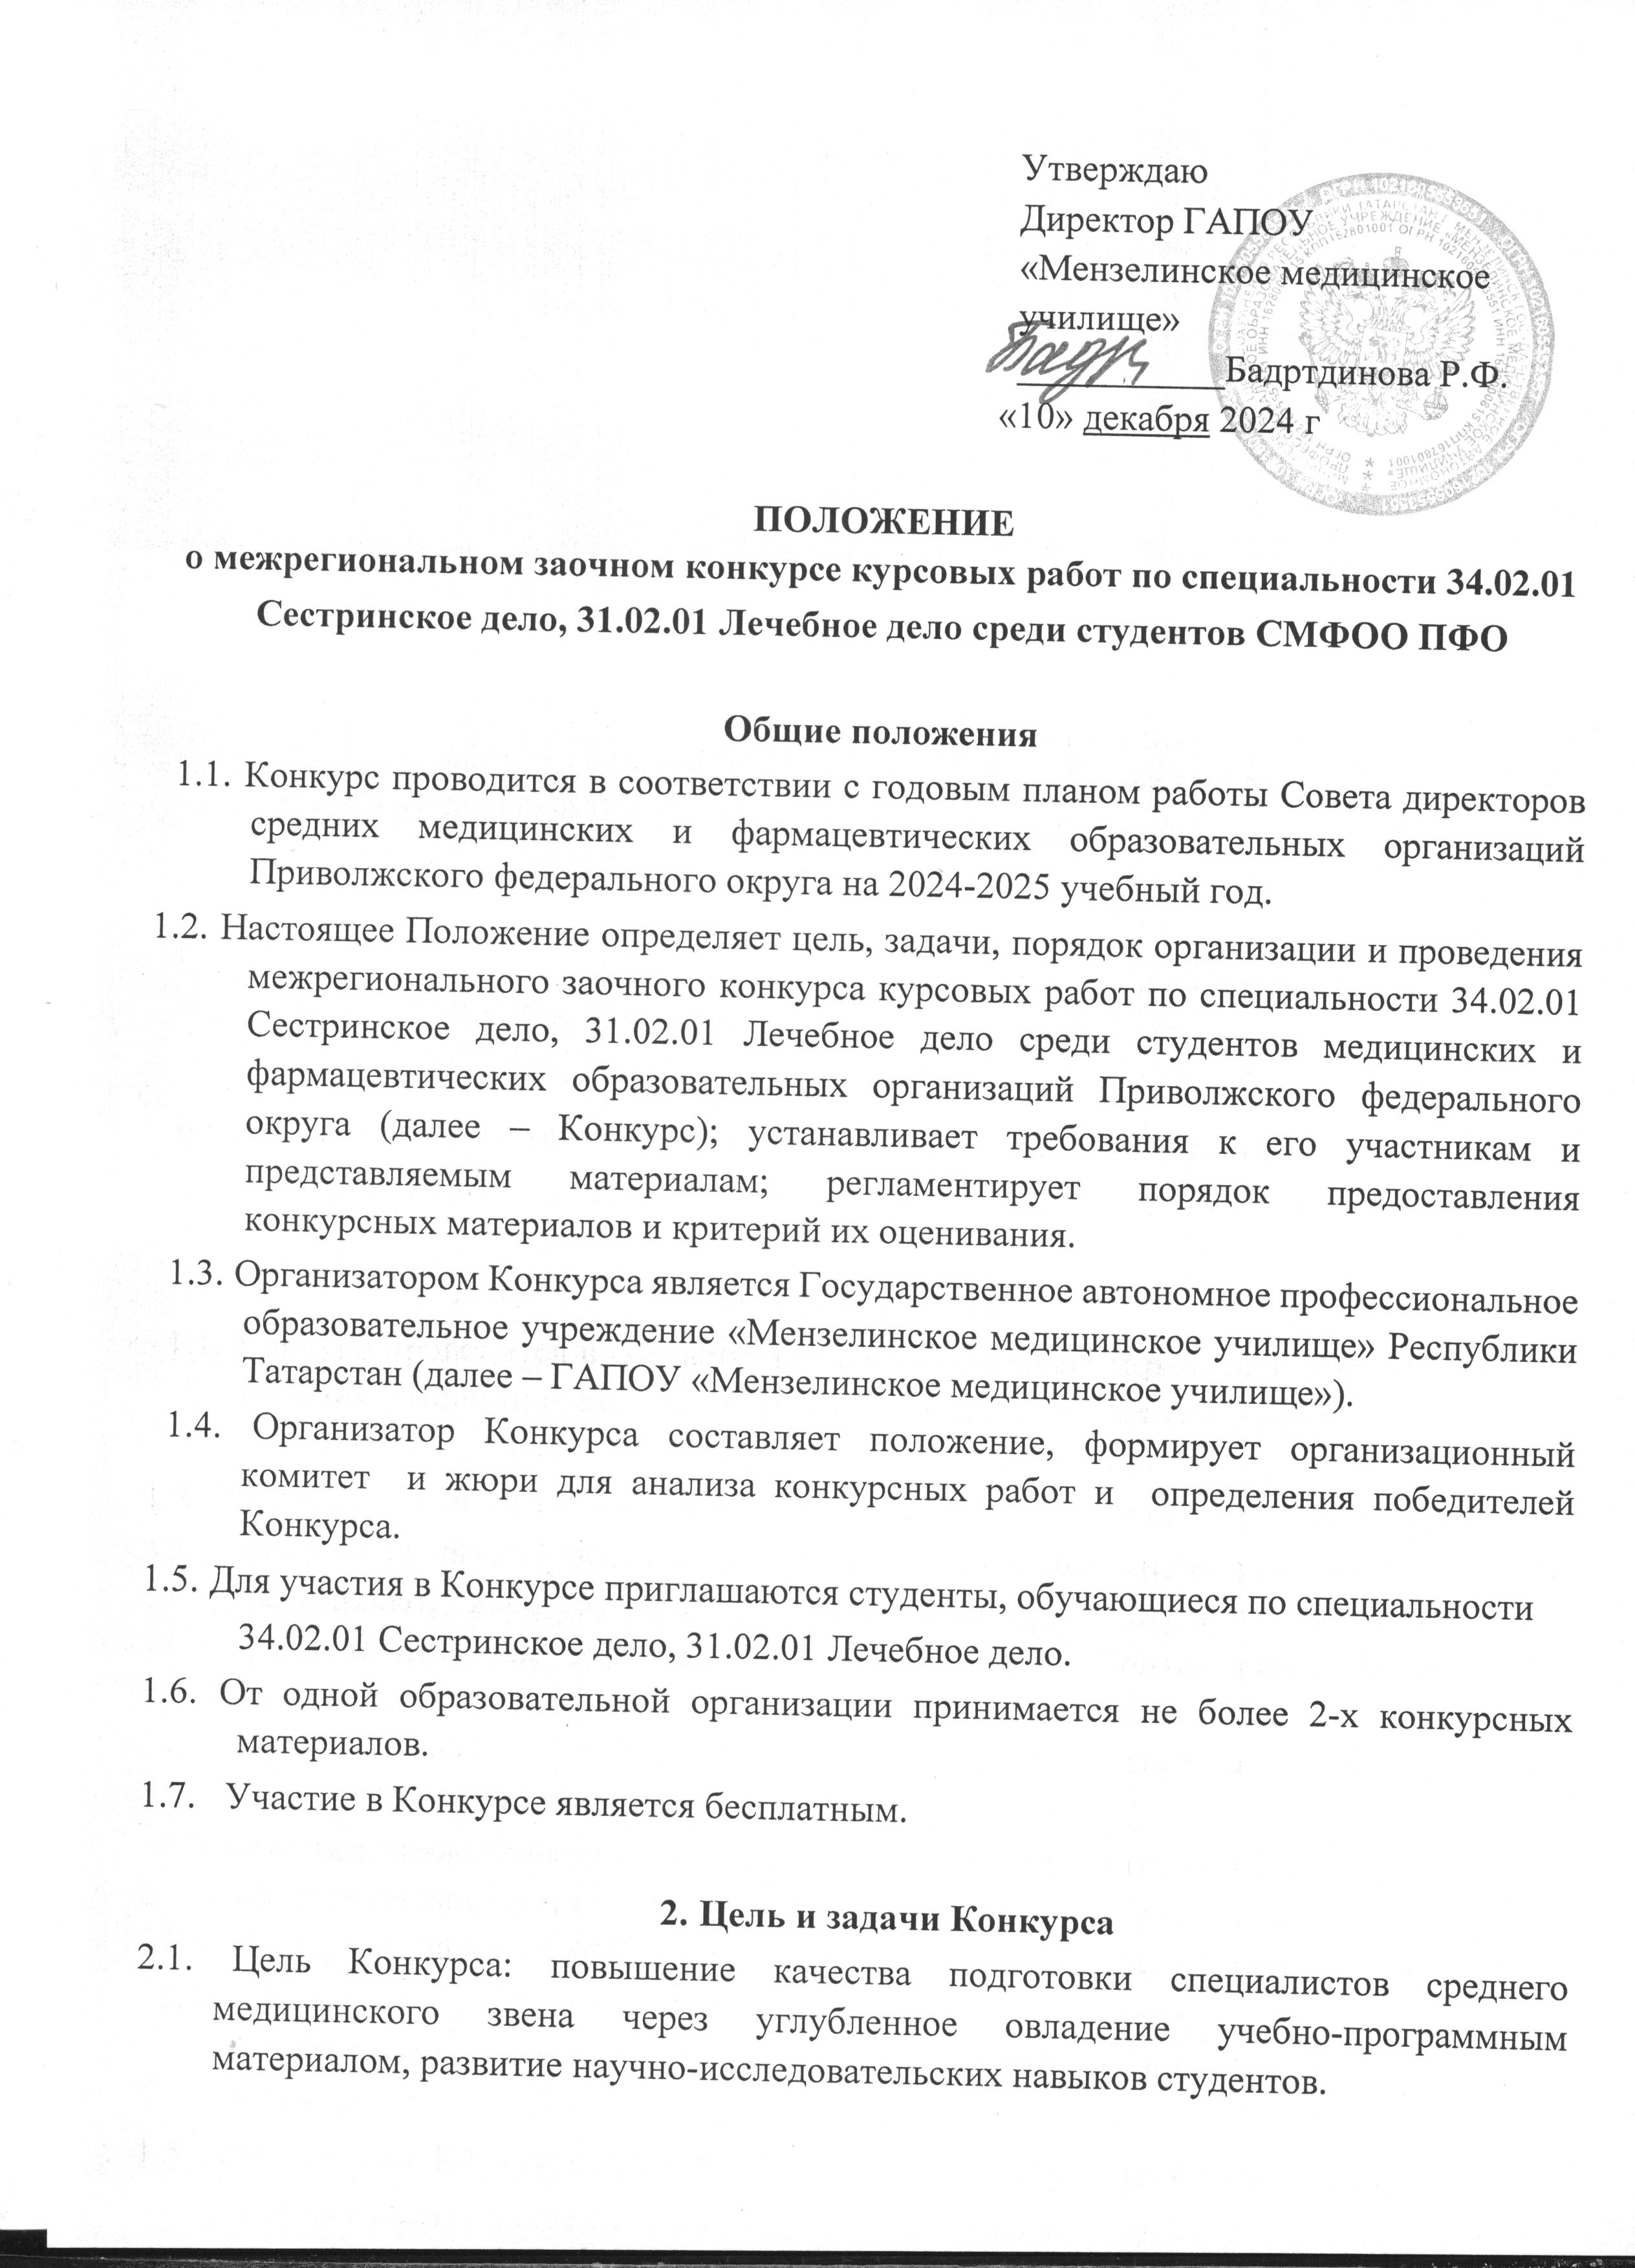2.2. Задачи конкурса:
- повышение интереса студентов к своей будущей профессии, содействие осознанию ее социальной значимости;
- формирование умений учащихся применять теоретические знания при решении профессиональных вопросов;
- популяризация научно-исследовательской деятельности в студенческой среде;
- создание условий для самореализации студентов, развитие их творческого потенциала и профессиональной компетентности;
- обобщение и распространение педагогического опыта и его внедрение в практику медицинских образовательных организаций, работающих в сфере СПО.

3. Организация и порядок проведения Конкурса
  - Прием заявок (Приложение 1) и конкурсных работ на участие в заочном Конкурсе проводится в период с 23.12.2024 до 20.01.2025 г. включительно на электронный адрес regina_95@list.ru с темой письма «Конкурс курсовых работ».
  - Для отправки материала на участника формируется папка в формате zip с пометкой «город, ФИО участника», в которую входят заявка (Приложение 1), конкурсная работа, отправленные в разных документах.
  - Экспертная комиссия по оцениванию конкурсных работ будет работать с
21.01.2025 до 27.01.2025 г. Результаты Конкурса будут опубликованы 28 января 2025 года на сайте ГАПОУ «Мензелинское медицинское училище» https://edu.tatar.ru/menzelinsk/menzmed
3.4. Рассылка дипломов и сертификатов будет осуществляться в период с 29.01.2025 по
31.01.2025г.
  - Конкурсный материал, представленный в неустановленные сроки и несоответствующий требованиям настоящего Положения, к Конкурсу не допускается.
  - Работы, присланные участниками, должны быть авторскими, не заимствованными из Интернета и не нарушающими авторских прав третьих лиц. Работы проверяются на плагиат.
  - Жюри конкурса оставляет за собой право вводить дополнительные номинации.
  - Конкурсные работы не рецензируются и не возвращаются.

4. Требования к структуре и оформлению конкурсных работ
4.1 Структура курсовых работ:
    - Титульный лист. На титульном листе указывается наименование образовательной организации; название курсовой работы; наименование ПМ; сведения об авторе (Ф.И.О. студента, специальность, курс) и научном руководителе.
    - Содержание. Оформляется в стандартной форме с указанием страниц.
    - Введение. Во введении показывается актуальность темы, практическая значимость, определяются цель и задачи курсовой работы, материал и методы исследований.
    - Основная часть, состоящая из двух глав:
- в первой главе содержатся теоретические основы разрабатываемой темы, даны история вопроса, уровень разработанности проблемы в теории и практике;
- во второй главе представлены исследовательская и практическая части, основные этапы исследований, анализ их результатов;
    - Заключение, в котором содержатся выводы и рекомендации о возможности практического применения полученных результатов.
    - Список литературы составляется в соответствии с требованиями библиографического написания.
    - Приложения. Необходимо пронумеровать в порядке их использования, указать название, каждое новое приложение начинается с новой страницы.
  - Содержание следует после титульного листа (лист не нумеруется), которое печатается через 1,5 интервала. В нем содержатся все структурные составляющие курсовой работы: введение, названия глав и параграфов, заключение, список литературы, приложения. Названия заголовков глав и пунктов в содержании перечисляются в той же последовательности и в тех же формулировках, как и в тексте работы. Указываются только страницы, с которых начинаются все пункты. Слово «страница» (с., стр.) не пишется. Названия заголовков глав и пунктов не должны размещаться в поле страницы, где указывается нумерация страниц.
  - Каждую главу или раздел курсовой работы следует начинать с новой страницы. Заголовки глав/разделов печатаются прописными буквами. Заголовок подразделов/параграфов печатается с абзаца, строчными буквами, кроме первой прописной. Переносы слов в заголовках не допускаются. Точку в конце заголовка не ставят. Если заголовок состоит из двух предложений, их разделяют точкой.
  - Разделы курсовой работы должны иметь порядковую нумерацию в пределах всей работы и обозначаться цифрами с точкой в конце. Введение и заключение не нумеруются.
  - Если главы подразделяются на параграфы, то они нумеруются арабскими цифрами в пределах каждой главы. В конце параграфа точка не ставится, например «2.2 Результаты исследований и их анализ» (второй параграф второй главы).
  - Конкурсная работа оформляется в формате А4, Word, шрифт TimesNewRoman, 14 кегль, межстрочный интервал - 1,5, абзацный отступ - 1,25, левое, верхнее и нижнее поля по 2 см, правое поле 1 см, выравнивание текста по ширине, нумерация страниц снизу по центру, первая страница и страница СОДЕРЖАНИЕ не нумеруются. Все заголовки печатаются жирным шрифтом.

5. Оргкомитет и жюри конкурса
5.1 Организационный комитет конкурса:
- Муринова Р.А., председатель ЦМК общепрофессиональных дисциплин – общее руководство проведением конкурса, составление положения о конкурсе, организация работы экспертной комиссии; прием конкурсных работ, подготовка дипломов и сертификатов;
5.2 Состав экспертной комиссии:
- Бадртдинова Р.Ф. –директор ГАПОУ «Мензелинское медицинское училище», председатель жюри;
- Григорьева Г.М. – заместитель директора по учебной части, преподаватель ГАПОУ «Мензелинское медицинское училище»;
- Муринова Р.А., председатель ЦМК общепрофессиональных дисциплин, преподаватель ГАПОУ «Мензелинское медицинское училище»;
- Маряхина Л.А., председатель ЦМК профессиональных дисциплин, преподаватель ГАПОУ «Мензелинское медицинское училище»;
- Ильина Е.М., преподаватель ГАПОУ «Мензелинское медицинское училище»;

6. Критерии оценивания конкурсных материалов
6.1 Конкурсные работы оцениваются по следующим критериям:
1. актуальность, четкость формулировки целей и задач, объекта и методов исследования – 3 б.;
    - соответствие содержания заявленной теме, целям и задачам, а также требованиям ФГОС СПО по специальности 34.02.01 Сестринское дело, 31.02.01 Лечебное дело– 3 б.;
    - степень раскрытия темы курсовой работы:
А. глубина аналитических выкладок при проведении обзора литературы, теоретического анализа существующих подходов к решению данных задач, использование разнообразных информационных источников, нормативно-правовых документов – 3 б.;
Б. глубина, объем и анализ исследований, степень выразительности и наглядности представленных результатов – 3 б.;
    - четкость формулирования выводов – 3 б.;
    - уровень практической значимости результатов работы, оригинальность и аргументированность представленных рекомендаций по решению поднятых в курсовой работе проблем – 3 б.;
    - научный уровень содержания и профессиональная направленность курсовой работы – 3 б.;
    - уровень грамотности:
- владение общенаучной и специальной медицинской терминологией;
- отсутствие стилистических, речевых и грамматических ошибок – 3 б.;
    - соответствие требованиям к структуре и оформлению (п.4), качество оформления – 3 б.

6.2 Максимальное количество баллов – 27 б.

7. Подведение итогов Конкурса и награждение участников
  - Информация об итогах Конкурса будет размещена 28 января 2025 года на сайте ГАПОУ «Мензелинское медицинское училище» https://edu.tatar.ru/menzelinsk/menzmed
  - Авторы лучших работ будут награждены Дипломами I, II, III степени. Участники Конкурса, не занявшие призовые места, получают Сертификаты участников.
  - Все Дипломы и Сертификаты высылаются в электронном виде на электронные адреса, указанные в заявках.

8. Контакты организаторов Конкурса
8.1 По вопросам организации проведения Конкурса обращаться:

Муринова Р.А., председатель ЦМК общепрофессиональных дисциплин, преподаватель ГАПОУ «Мензелинское медицинское училище»
Тел.8 937 628 11 22

Приложение 1 Заявка
на участие в межрегиональном заочном конкурсе курсовых работ
по специальности 34.02.01 Сестринское дело, 31.02.01 Лечебное дело
среди студентов СМФОО ПФО

Полное наименование образовательной организации

Сокращенное название ОО

ФИО участника

ФИО участника в дательном падеже (кому?)

ФИО научного руководителя, должность

Название курсовой работы

Контакты (рабочий телефон,
сотовый телефон участника)

Адрес электронной почты учебного заведения или участника

Согласие на обработку персональных данных | Да/нет

Заявку отправлять в формате Word (не сканировать)!

